# Bijlage 1 : Prezi

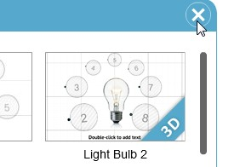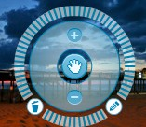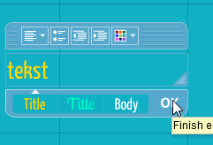

* Jullie gaan nu een Prezi maken met de website prezi.com
* Ga naar deze website en Log in met het account dat je hebt gekregen.
* Je gaat nu zelf aan de slag en kies voor New Prezi
* Geef de prezi een **naam**
* Kies dan voor **New Prezi**
* Je komt hierna in het scherm om een template te kiezen, klik dit weg met het **kruisje**
* Kies hierna links voor **Theme** en kies een achtergrond (of met theme wizzard kun je je kleuren zelf bepalen)
* Hierna kun je met **insert** en **image** plaatjes uploaden of zoeken op google en toevoegen. Zet minimaal

**10 afbeeldingen of foto’s** in je prezi.

* Als je op het plaatje klikt, kun je met het handje een plaatje verplaatsen. Met het buitenste wieltje een plaatje draaien en met het andere wieltje een plaatje groter of kleiner maken

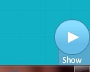

* Je kunt met insert, **Youtube** filmpjes van youtube toevoegen
* Je kunt met 2x **klikken** in het scherm tekst toevoegen

# Bijlage 2 : Collage

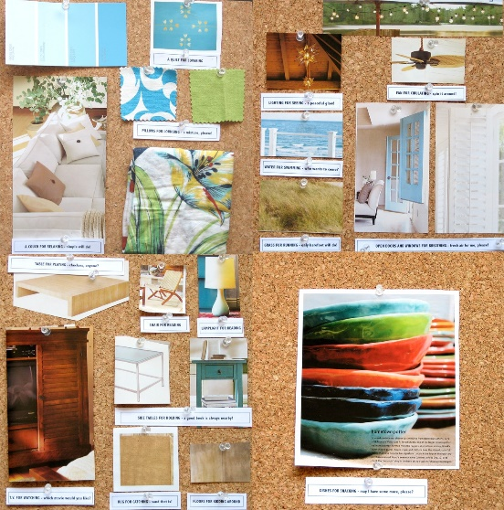

* Jullie gaan nu een **collage** maken over het thema door het thema op een creatieve manier uit te beelden.
* **Zoek** in tijdschriften naar plaatjes die overeenkomen met het thema of met het gevoel dat het thema bij je oproept.
* **Scheur** of knip deze uit
* **Leg** ze op jullie vellen papier. Net zo lang tot jullie zo’n **10 afbeeldingen** over het thema gevonden hebben.
* Maak hier dan een mooie **collage** van en lijm jullie collage vast.
* **Schrijf** (of type) eventueel teksten bij de afbeeldingen.
* **Verbind** de plaatjes en teksten eventueel met tekeningen, schilderingen,…
* Maak een **foto** van de collage.

# Bijlage 3: Filmpje maken

Maak een filmpje van maximaal 5 minuten. Je kunt dit bijvoorbeeld doen met:

* [www.animoto.nl](http://www.animoto.nl/) : zie voor instructie: <http://www.youtube.com/watch?v=dvjRzaUYoLw>
* windows moviemaker : zie voor instructie: <http://www.youtube.com/watch?v=r44VOpLig7E>

Stappenplan bij het maken van een filmpje:

1. Bedenk wat je wilt vertellen (de boodschap)
2. Bedenk hoe je dat wilt doen (ideeën en verhaallijn)
3. Denk na hoe je dat wilt laten zien (scenes)
4. Waar ga je filmen?
5. Wie spelen er in de film en weten ze wat ze moeten doen?
6. Wat heb je nog meer nodig om de film te maken?
7. Wil je muziek gebruiken? Welke muziek past bij dit filmpje?
8. Heb je ergens hulp bij nodig? Wie zou je kunnen vragen?